**Netop Vision**

Table des matières

Autoriser l’exécution de certaines applications 1

Partage de fichier entre professeur et poste de travail 2

Enregistrement des fichiers sur les postes du travail distants 3

Le chemin de sauvegarde par défaut 5

Récupération des fichiers 5

Récupération des fichiers après un certain nombre de temps 5

**Autoriser l’exécution de certaines applications**

Pour l’autorisation d’application en temps d’examen par exemple. Présentez-vous sur la fenêtre de votre salle de classe. Rendez-vous dans l’onglet « Accueil ». Dans « Présentation », cliquer sur « Démarrer l’application », puis « Gérer les applications ». 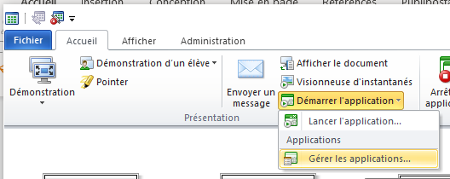

Dans la liste de droite, sélectionner les applications que vous souhaitez autoriser à l’étudiant en appuyant sur le bouton du milieu.

Une fois que les applications autorisées sont ajoutées dans la boite de droite, retournez dans l’onglet « accueil », puis « Présentation », ainsi que « Démarrer l’application ». Vous apercevez les applications autoriser sur le poste de travail de l’étudiant ainsi que deux boutons, un d’entre eux se nomme « Mode normal » et l’autre se nomme « Mode kiosque ».

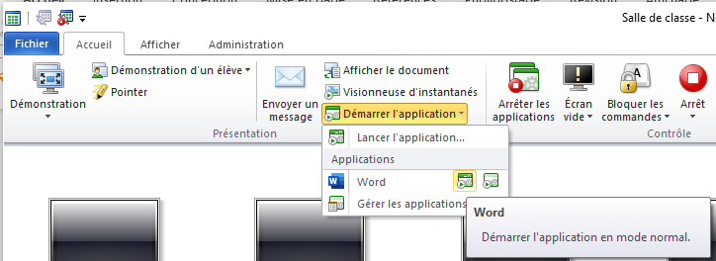

Le **mode normal** permet d’ouvrir les applications sélectionner sur le poste de travail sans limiter l’utilisation des autres applications.

Le **mode kiosque** quant à lui, permet seulement l’exécution de l’application sélectionnée sur le poste de travail. Il limite l’utilisation de toute autre application, limite la connexion à internet et élimine tous les document et application présente sur le bureau.

*À la fin de l’examen, n’oubliez pas de désactiver le mode kiosque ou le mode normal et de supprimer les applications autoriser de la liste afin d’éviter toute confusion pour les prochains utilisateurs.*

**Partage de fichiers entre professeur et étudiant**

2.1) Dans la barre du haut, choisissez l’onglet « Afficher ».

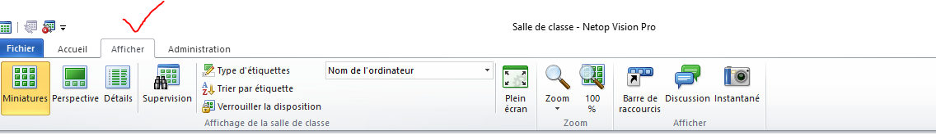

2.2) Appuyer sur le bouton « Discussion », une nouvelle fenêtre « Chat » devrait apparaître.

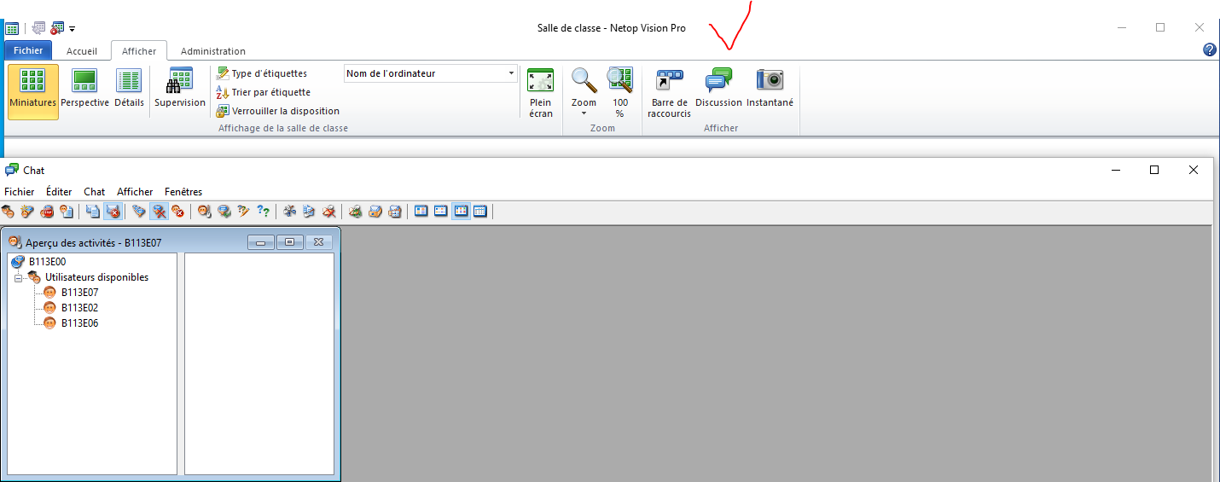

2.3)Pour envoyer le document à tous les postes de travail, appuyer sur le bouton droit de votre souri sur le menu déroulant à gauche nommer « Utilisateurs disponibles », puis choisissez « Envoyer un message ».

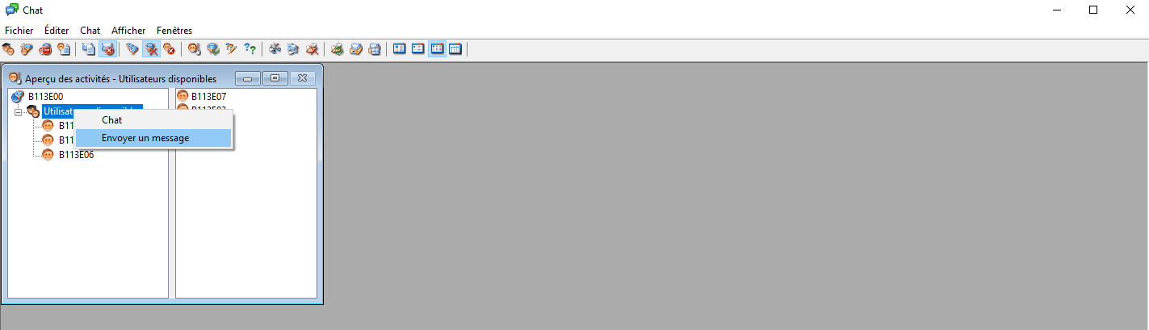 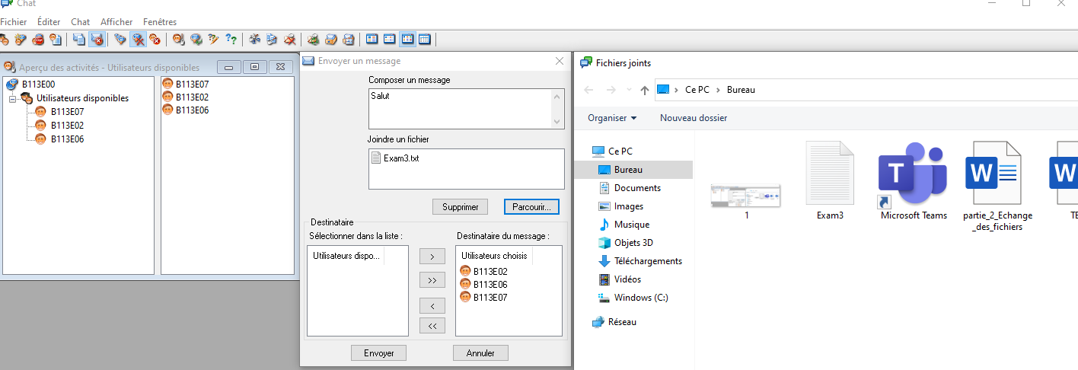

2.4) Dans la section du haut de la nouvelle fenêtre « Composer un message », vous pouvez rédiger un message ainsi que joindre un fichier à partager en appuyant sur le bouton « Parcourir ». Dans la section du bas, vous pouvez sélectionner les postes de travail dont vous voulez envoyer votre message. Une fois ces étapes terminées, vous pouvez appuyer sur le bouton « Envoyer » pour distribuer le message.

**Enregistrement des fichiers sur les postes du travail distants**

3.1). Sur la barre du haut de la fenêtre « Chat », choisissez l’onglet « Afficher » et appuyer sur « Paramètre », une nouvelle fenêtre « Propriétés » devrait apparaître.

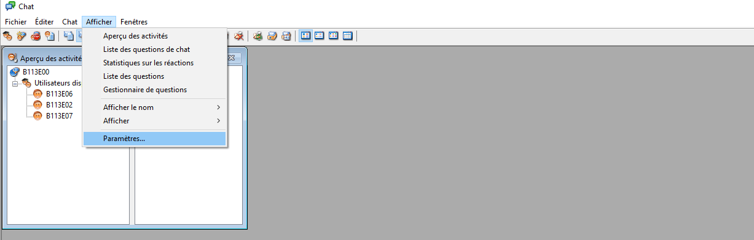

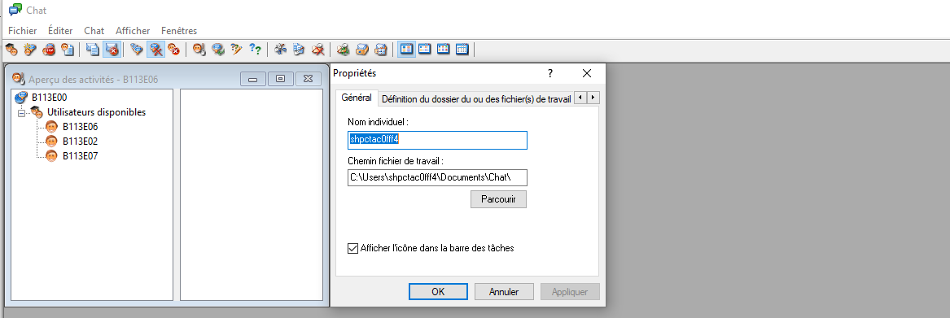

3.2). Dans la fenêtre « Propriétés », choisissez l’onglet « Définition du dossier du ou des fichiers de travail ». Puis appuyer sur le bouton « Participants ». Vous pouvez donc ainsi, choisir l’emplacement où vous enverrez le document.

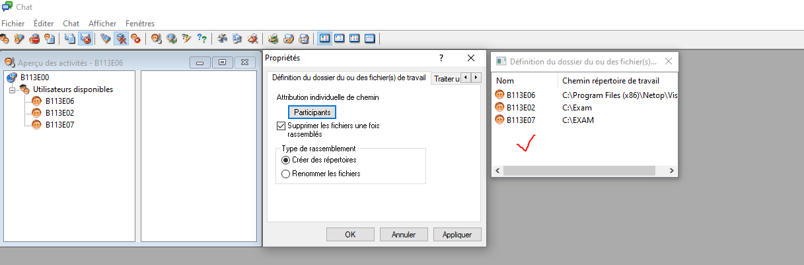

3.3). Pour changer la destination, choisissez le ou les postes de travail souhaités en double cliquant au-dessus ou en utilisant les boutons « Shift + Clique ». Puis indiquer l’emplacement voulu. Par Exemple, C:\Exam

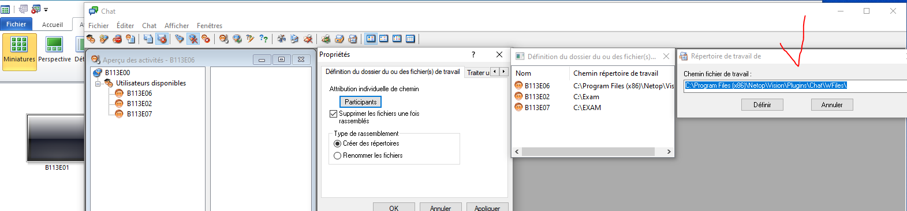

**Le chemin de sauvegarde par défaut**

Les fichiers récupérés se trouvent par défaut à l’emplacement C:\Users\shpctac0fff4\Documents\Chat\

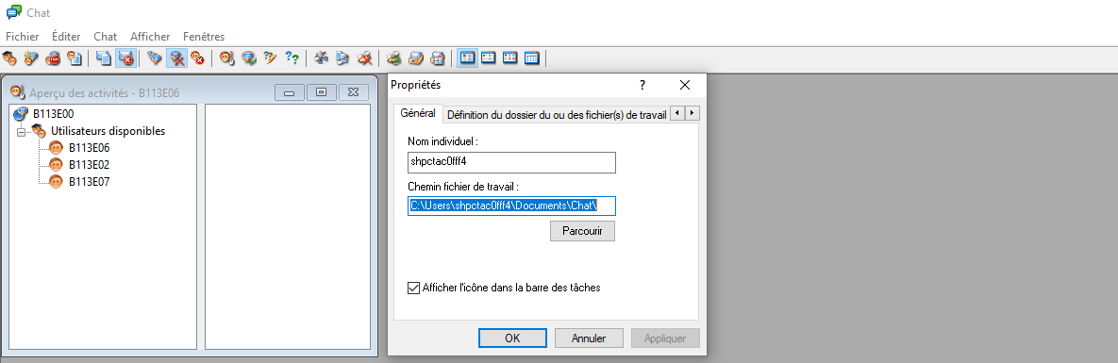

**Récupération des fichiers**

Pour récupérer les fichiers précédemment envoyés au poste de travail ainsi que les nouveaux documents.

Appuyer sur l’onglet « Afficher » puis sur « Discussion ». Vous devriez être en mesure de voir un bouton nommer « Rassembler » dans la barre du haut. Puis confirmer la réception.

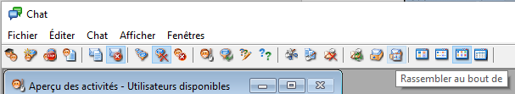

**Récupération des fichiers après un certain nombre de temps**

Vision permet aussi de récupérer les documents envoyer précédemment de manière automatique à un moment précis.

Appuyer sur l’onglet « Afficher » puis sur « Discussion ». Vous devriez être en mesure de voir un bouton nommer « Rassembler au bout de » dans la barre du haut.



Dans le cas où les étudiants ont besoin d’envoyer plus d’un fichier (Brouillon, Propre, etc.), Ils peuvent enregistrer leur document en mode kiosque, dans le dossier de l’examen créer par le professeur.

Au besoin d’ouvrir une deuxième fenêtre, l’étudiant peux se rendre dans fichier, ouvrir puis appuyer sur le bouton droit de la sourie « ouvrir une copie ».

Il lui est aussi possible d’ouvrir un nouveau document Word dans la section fichier.

NOTE : IMPORTANT, à prendre en considération.

L’étudiant peux avoir accès a sont compte office personnel et accéder au document de son OneDrive. Est-ce que OneDrive ouvert est utile durant les examens ?

Ouverture d’antidote possible à partir de la suite Office.